Me llamo:__________________________________________________

Buen Viaje II, Capítulo 8 - ¿Qué Pasó?

A. Direcciones: Usa las fotos para describir lo que pasó.

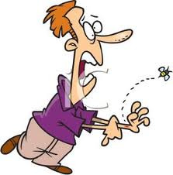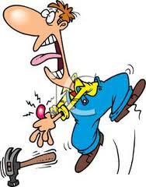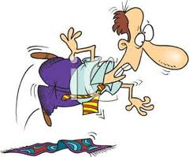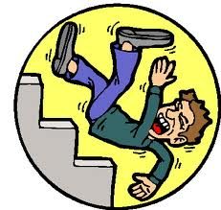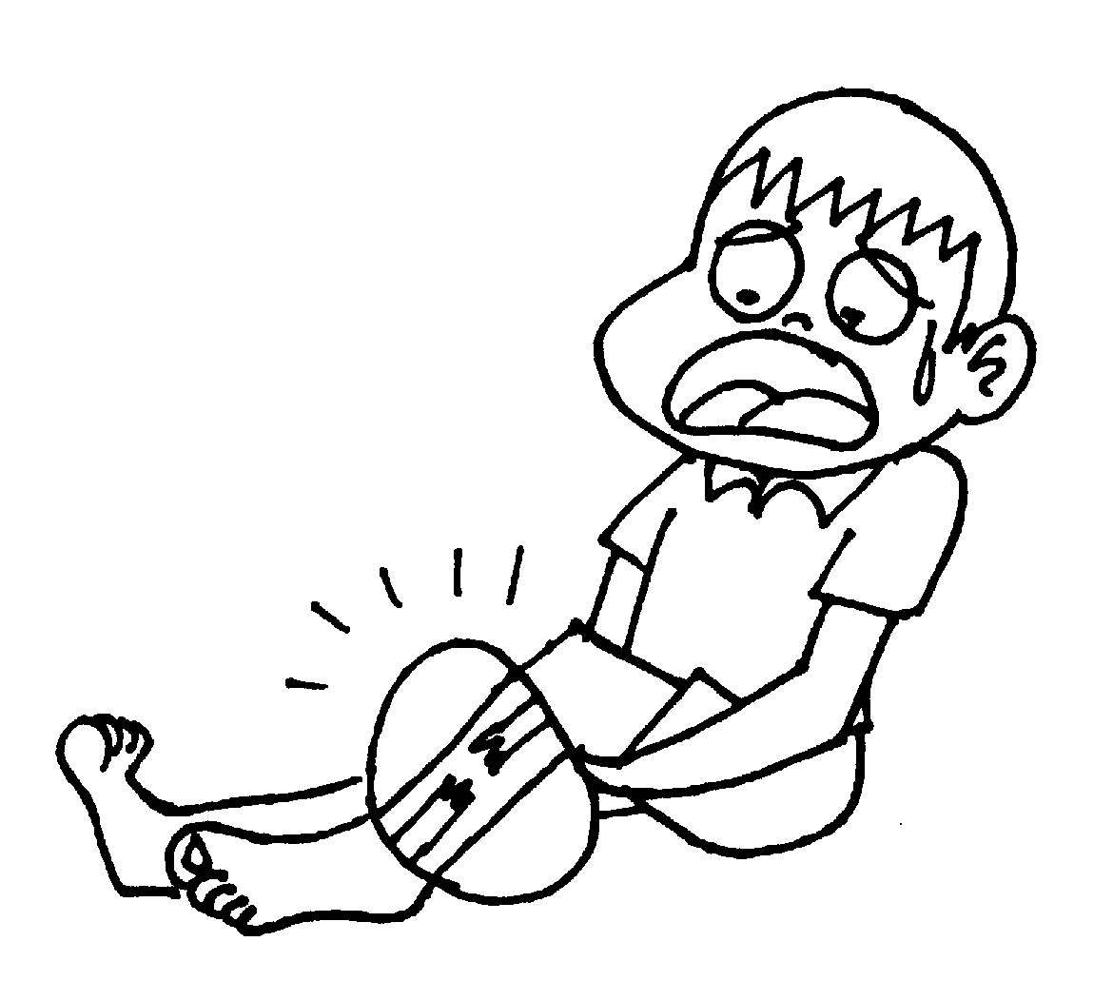
Pablo Manuel Roberto El profesor Mi amigo Paco

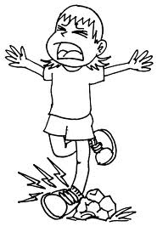
Luisa Lorena

1. Pablo_________________________________________________________________________________________

2. Manuel ______________________________________________________________________________________

3. Roberto_______________________________________________________________________________________

4. El profesor_____________________________________________________________________________________

5. Mi amigo Paco_________________________________________________________________________________

6. Luisa _________________________________________________________________________________________

7. Lorena________________________________________________________________________________________

Otro lado

B. Direcciones: Una día, Ana tuvo un accidente de coche. No es nada serio y va a vivir. Llena los espacios en blanco para describir lo que pasó cuando el servicio de primeros auxilios llegan.

Primero los socorristas llegan al citio donde el accidente ______________________________.

Los socorristas le ponen a Ana en una ___________________ en el citio done el accidente

______________________________. Después, le transportan a Ana al Hospital General

donde un _____________________ le _________________ a Ana. Los médicos deciden que

necesitan ____________________________________para averiguar (find out) si Ana tiene

una __________________________ del hueso del brazo. Los médicos deciden que

Ana tiene una fractura. Por eso, tienen que ____________________________________ y lo

_____________________________________. También, Ana tiene una _________________

__________________________ en la cara. Ella se la cortó durante el accidente. No es

nada serio. Pero el enfermero tiene que _____________________________________ en la

___________________________. ¡Pobre Ana! ¡Qué día terrible!

